14 июльгә һава торышы һәм ай календаре

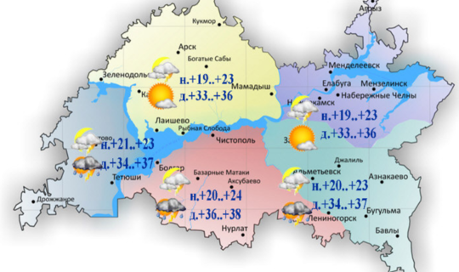

14 июльдә Татарстанда алмашынучан болытлы һава торышы булачак. Урыны белән кыска вакытлы яңгыр явачак, яшен булачак. Көндез һәм кич кайбер районнарда көчле яңгырлар, урыны белән боз явачак. Көньяк-көнчыгыштан уртача тизлектә, яшен вакытында 15-20 метр тизлектә көчле җил исәчәк. Төнлә һава температурасы 19.. 24˚, көндез 33.. 38˚ градус.

Кимүче ай, ай үгезбозау йолдызлыгында.

Кышка саклау өчен ачы торма, шалкан утыртырга була. Тамыразыкларга һәм бәрәңгегә ашлама сибәргә кирәк. Агач һәм куак үсентеләрен тамырландыру яхшы булачак. Ирис һәм нәркисләрне бүлгәләргә, утыртырга була. Күпьеллык чәчәкләрне чыбыкчадан тамырландырырга мөмкин.

14.07.2020 ел

